中華科技大學 學輔中心 圖書目錄

K商周 商智

編號 | 書名 | 出版社
K001 | 時間管理高手 | 商周出版
K001.1 | 時間管理高手 | 商周出版
K002 |  | 商周出版
K003 | 解題高手 | 商周出版
K004 | k書高手 | 商周出版
K006 | 學伴蘇菲亞 | 商周出版
K008 | 這是我的答案 | 商周出版
K009 | 有個女孩叫feeling | 商周出版
K010 | 心酸的幸福 | 商周出版
K011 |  | 商周出版
K012 | 思考的技術 | 商周出版
K014 | 圖解思考法 | 商周出版
K014 | 論語 | 商周出版
K021 | 窮得有品味 | 商周出版
K023 | 成年兒童與家庭危機 | 商周出版
K024 | 右手左手 | 商周出版
K027 | 寫給年輕人的簡明世界史 | 商周出版
K030 | 愛的序位 | 商周出版
K031 | 犧牲 | 商周出版
K032 | 逃學的孩子不一定壞 | 商智出版
K037 | 食物的真相 | 商智出版
K039 | 我們不結婚，好嗎 | 商智出版
K040 | 7點47分，天台上 | 商周出版
K041 | 被放逐的孩子 | 商周出版
K042 | 微雨之城 | 商周出版
K043 | 別讓我走 | 商周出版
K044 | THE 姊妹 HELP | 商周出版
K045 | 寫給我的生活的信 | 商周出版
K046 | 真情書 | 商周出版
K047 | 寧可為夢想使壞也不想窮忙一輩子 | 商周出版
K048 | 瑪歌的守護天使 | 商周出版
K049 | 回程 | 商周出版
K050 | 想太多 | 商周出版
K050.1 | 想太多2 | 商周出版
K051 | 天使的來信 | 商周出版
K052 | 為什麼無法控制我的狗 | 商周出版
K057 | 你有多種要，我怎麼失去了才知道 | 商周文化
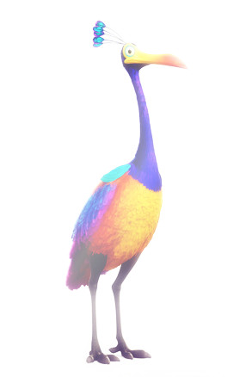  K058 | 四股:他的第四個女人 | 商周文化
K059 | 主角的條件 | 商周文化

